LIST Z AFRYKI!
DO KUBUSIÓW PUCHATKÓW I MISIÓW PANDA!
MOC POZDROWIEŃ GORĄCYCH JAK AFRYKAŃSKIE SŁOŃCE ZASYŁA PANI ANIA
OD JUTRA BĘDZIECIE MIEĆ ZAJĘCIA Z INNĄ PANIĄ , BO WZIĘŁAM URLOP! PRZYLECIAŁAM TU WCZORAJ, JEST BARDZO GORĄCO!!! MUSZĘ TROSZECZKE ODPOCZĄĆ. JAK WIDAĆ TUTAJ BARDZO SZYBKO OPALA SŁOŃCE. JUŻ TESKNIĘ ZA WAMI!
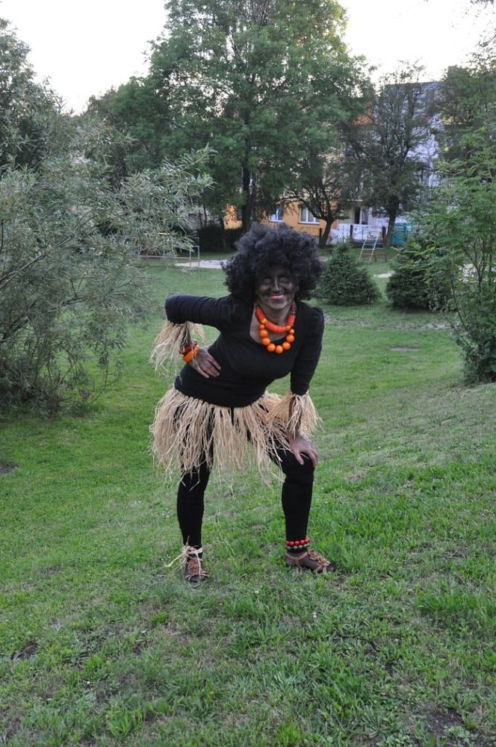
PRIMA APRILIS!!!!

